Praktijkopdracht Aardappelrooiers

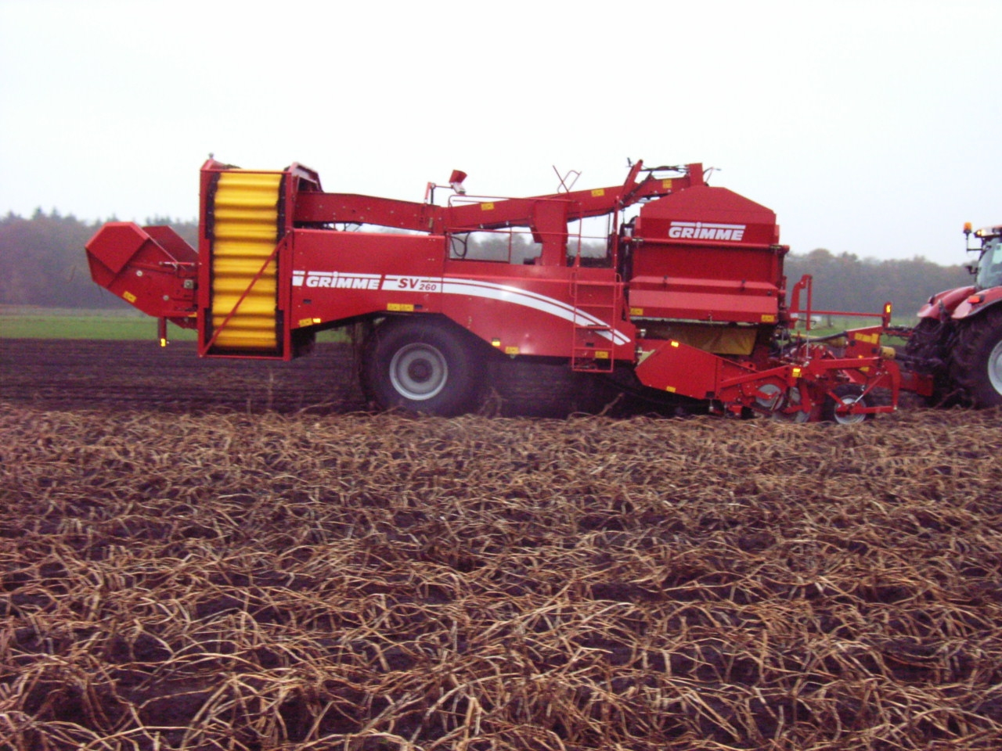

Bron foto: <http://www.zonna.nl/hst/z12n09a/zonna.nsf/0/AA2530D494801722C12577D90050533C?opendocument>

Onderwerp: Aardappelrooiers

Leerdoelen: De leerling kan de onderdelen op een aardappelrooier benoemen.

De leerling kan de basisafstellingen van een aardappelrooier uitvoeren.

De leerling begrijpt de principes en kan deze toelichten.

Hulpmiddelen: De aardappelrooier in de werktuigenhal.

Literatuur: Bestanden te downloaden op wikiwijs.

De handleiding van de aanwezige aardappelrooier.

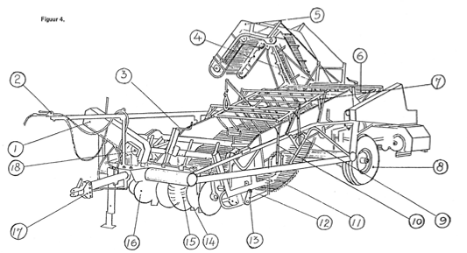**Deel 1** **Algemeen:**

benoem de onderdelen van de

rooier

|  |  |
| --- | --- |
| 1. | 10. |
| 2. | 11. |
| 3. | 12. |
| 4. | 13. |
| 5. | 14. |
| 6. | 15. |
| 7. | 16. |
| 8. | 17. |
| 9. | 18. |

1. Wat is een voordeel van een zelfrijdende aardappelrooier?
2. Wat is een nadeel van een zelfrijdende aardappelrooier?
3. Wat is een voordeel van een getrokken aardappelrooier?
4. Wat is een nadeel van een getrokken aardappelrooier?
5. Waarom wordt vooraf het loof van aardappelen verwijderd, versnippert of geklapt?
6. Waarom wordt bij een getrokken aardappelrooier het loof vaak in een aparte werkgang geklapt?
7. Als je aardappels rooit, moet je bij het loofklappen nog een stukje stengel overhouden. Waarom?
8. Waarom zijn sommige drukrollen van een aardappelrooier bekleed met rubber?
9. Wat is het nut van de rooischijven van een aardappelrooier?
10. Wat is de functie van de loofrollen op een aardappelrooier?
11. Wat doet de egelband?
12. Waar komt de naam egelband vandaan?
13. Wat is de functie van de rooischaren?
14. Wat is de functie van de rooischijven?
15. Wat is de functie van de diabolorollen?
16. Met een aardappelrooier kun je ook andere gewassen rooien.

Benoem er drie:

-

-

-

1. Wat is een voordeel van het feit dat je met een rooier ook andere gewassen kan oogsten?
2. Wat is een nadeel van het feit dat je met een rooier ook andere gewassen kunt rooien?
3. Er zijn op een aardappelrooier slipkoppelingen en breekbouten aanwezig.
4. Waarom zijn de slipkoppelingen alleen niet voldoende?
5. De wielen van sommige getrokken aardappelrooiers worden aangedreven. Wat is hiervan het nut?

**Deel 2:**

Opdracht 1 Veiligheid:

Machines zijn vaak groot en een behoorlijk gevaarte op de weg.

Om op de openbare weg te mogen rijden zijn de fabrikanten en de gebruikers aan regels gebonden voor deze grote machines.

Zoek de wetten en regels op voor de aardappelrooier zodat deze deel mag nemen aan het verkeer.

Denk hier bij aan; verlichting, reflectoren, borden, afmetingen, remmen, besturing, zicht op de achterkant en zijkanten van de machine.

Vul deze onder in de tabel in.

|  |  |  |
| --- | --- | --- |
| Omschrijving | Eis | In orde/ niet in orde |
| Maximale hoogte |  |  |
|  |  |  |
|  |  |  |
|  |  |  |
|  |  |  |
|  |  |  |
|  |  |  |
|  |  |  |
|  |  |  |
|  |  |  |
|  |  |  |
|  |  |  |
|  |  |  |
|  |  |  |
|  |  |  |

Vink in de laatste kolom af of dit in klopt met de rooier die op school aanwezig is.

Als je in het veld kijkt zie je dat de meeste rooiers niet aan de eisen voldoen die op de weg verplicht zijn.

1. Welke manieren hebben fabrikanten verzonnen om de rooier toch aan deze eisen te laten voldoen als ze over de weg heen rijden?
2. Mag een getrokken aardappelrooier ongeremd over de weg rijden? (geef ook aan waarom wel of niet)
3. Wat is het gevaar van een bestuurbare dissel tijdens het transport over de weg?
4. Hoe wordt de dissel in transportstand gezet?

Veiligheid op de machine.

1. Wat zijn de eisen die gesteld worden als er gebruik gemaakt van personeel wat tijdens het rooien op de rooier staat? Bijvoorbeeld om kluiten en loof te ruimen.
2. Hoeveel verlichtingspunten zitten er op deze rooier?
3. Welke onderdelen worden daarmee verlicht?
4. Hoeveel camera’s zitten er op deze rooier?
5. Welke onderdelen zijn hiermee zichtbaar voor de tractorchauffeur?
6. Geef een overzicht van alle veiligheidssymbolen (stickers) die op de rooier aanwezig zijn.

Plak een afbeelding/foto van de symbolen (stickers) in onderstaande tabel en beschrijf de betekenis van het symbool.

De tabel dien je indien nodig onderaan verder uit te breiden.

|  |  |
| --- | --- |
| Afbeelding symbool | Betekenis symbool |
|  |  |
|  |  |
|  |  |
|  |  |
|  |  |

Opdracht 2 Kwaliteit

Aardappels is een lastig gewas om te oogsten door de hoge kwaliteitseisen die vanuit de fabriek en consument worden gesteld.

Zoek op internet en via andere media punten op waarop de kwaliteit word gecontroleerd en noteer vervolgens wat het rooien hiervoor invloed op kan hebben. Benoem ook het onderdeel aan de machine die hierop invloed heeft.

|  |  |  |
| --- | --- | --- |
| Kwaliteit | Beïnvloed door | Onderdeel op de machine |
|  |  |  |
|  |  |  |
|  |  |  |
|  |  |  |
|  |  |  |
|  |  |  |
|  |  |  |

Opdracht 3 Onderdelen en kenmerken Grimme SV260

|  |  |
| --- | --- |
| Omschrijving |  |
| Van welk uitvoeringstype is deze Grimme SV260?  Zie handleiding hoofdstuk 4, blz. 38 e.v. |  |
| Wat is het ledig gewicht van de rooier? |  |
| Wat is de bunkercapaciteit van deze rooier? |  |
| Wat is de asdruk? |  |
| Wat is de druk op de trekhaak? |  |
| Is het trekoog in hoogte verstelbaar?  Indien ja, benoem de verschillende mogelijkheden. | Ja/nee |
| Is het trekpunt ook om te bouwen?  Indien ja, wat zijn de mogelijkheden? | Ja/nee |
| Beschrijf stap voor stap hoe deze rooier aan de tractor gekoppeld moet worden?  Denk hierbij aan: trekpunt, steunpoot, hydraulische aansluiting (allemaal benoemen), elektrische aansluitingen, tussenas enz. |  |
| Beschrijf het volledige gebruik van de steunpoot bij aan- en afkoppelen. | Aankoppelen:  Afkoppelen: |
| Is de rooier voorzien van een parkeerrem? |  |
| Is de opname unit voorzien van een veiligheidskoord?  Waarom en wanneer moet deze gebruikt worden? |  |
| Is er een isobus aansluiting aanwezig?  Indien ja: is deze in bedrijf op deze rooier? | Ja/nee |
| Met welke bedieningsterminal is deze rooier uitgevoerd? |  |
| Beschrijf stap voor stap het aansluiting van de bedieningsterminal. |  |
| Is de rooier voorzien van extra bediening voor de overlaadbunker?  Indien ja: welke uitvoering is dit?  Waar wordt deze voor gebruikt? | Ja/nee |
| Is er een monitor voor videocontrole aanwezig?  Indien ja: welk type is dit? | Ja/nee |
| Hoe vaak en wanneer moeten de wielmoeren gecontroleerd worden? |  |
| Bij eerste ingebruikname van de machine of het vervangen van de tussenas moet deze op lengte gemaakt worden.  Waarom is dat nodig en hoe moet dit gedaan worden? | Waarom:  Hoe: |
| Uit hoeveel delen bestaat de rooischaar? |  |
| Zijn de wielen van de rooier aangedreven?  Zo ja, waarom? |  |
| Zijn de wielen bestuurbaar?  Zo ja, waarom? |  |
| Is er een graafband te monteren?  Waar is deze voor? |  |
| Is de vlakstelling in de breedte hydraulisch te verstellen?  Zo ja, waarom? |  |
| Is de werkingsintensiteit van de axiaalrollen tijdens het rooien regelbaar?  Zo ja, waarom? |  |
| Kan de afvoertransporteur ook andersom draaien om bij het doorsteken de aardappels in voorraad te rooien? |  |
| Is deze rooier voorzien van sensoren voor de diepteregeling?  Zoja: hoe werkt dit systeem?  Zo nee: hoe wordt de diepteregeling dan aangepast? Met ene spindel of hydraulisch? |  |
| Deze machine is vanaf fabriek voorzien van drie bedrijfsstanden van het hydraulisch systeem. | Benoem en beschrijf deze drie mogelijkheden:  Waarom is deze keuzemogelijkheid aanwezig?  Op welke stand moet het systeem staan in combinatie met de trekker die er nu voor staat? |
| Zijn de rooischaren hydraulisch aangedreven? |  |
| Op welk aftakas toerental werkt deze rooier optimaal? |  |
| Welke onderdelen worden met de aftakas aangedreven?  Benoem ze in volgorde vanaf opname tot afvoer vanuit de bunker (de volledige weg van de aardappel door de rooier!!!) |  |
| Is er een loofklapper aanwezig?  Zo nee: hoe moet deze aangekoppeld worden? | Ja/nee |
| Is er op de leestafel een noodstop aanwezig?  Waarom is deze belangrijk? |  |
| Waarom kan de uitloop van de leestafel hoger en lager gesteld worden? |  |
| Kan de bunkeruitloop geborgd worden?  Wat is de functie van deze borging? |  |
| Deze rooier is voorzien van asbesturing.  Op welke stand staat deze bij werk op het veld en op welke stand tijdens transport? | Op het veld:  Tijdens transport: |
| Kan deze machine in de stand van de hellingshoek aangepast worden?  Zoja: wat is hiervan de functie?  Wanneer gebruik je deze functie wel en wanneer niet? Denk hierbij ook aan transport over de weg. | Ja/nee  Functie: |
| Wat is de functie van de loofrollen?  Hoe werken deze rollen?  Geef aan wat de draairichting is van deze rollen? | Functie:  Werking:  Draairichting: |

Opdracht 4 Instellingen

Lees de handleiding door over hoe je een aardappelrooier moet afstellen.

Vul de instellingen en hoe jij dit zou controleren in de onderstaande tabel in.

Maak hierbij ook gebruik van de handleiding van de bedieningsterminal die op deze rooier aanwezig is. Zie hoofdstuk 9 handleiding.

Tip: doorloop de weg die de aardappel aflegt in de rooier vanaf opname tot aan uitvoer bunker. Tel hierbij het aantal zeefbanden, transfer, ringelevator, tegenloop en afvoerbanden!!!

De tabel dien je onderaan zelf uit te breiden.

|  |  |  |
| --- | --- | --- |
| Instelling | Controleren tijdens het rooien | Functie op bedieningsterminal (afbeelding symbool) indien mogelijk |
| Stand rooischaren |  |  |
| Stand kouterschijven |  |  |
| Instelling eerste zeefband |  |  |
| Enz. enz. |  |  |
|  |  |  |

1. Kan de stand van de eerste zeefband in hoogte aangepast worden?
2. Waarom is de stand van deze band belangrijk?
3. Waarom is de diepteregeling van de kouterschijven belangrijk?
4. Wat is de functie van de kouterschijven?
5. Waarvoor dienen de loofintrekrollen?
6. Wat zijn de voordelen en nadelen van een hogere stand van de loofrollen?
7. Wat zijn de voordelen en nadelen van een lagere stand van de loofrollen?
8. Waarom moet de druk op de diabolorollen aangepast kunnen worden?
9. Wat word bedoeld met een “oscillerende klopper”?
10. Wat is de functie van deze klopper en waar zit deze op de machine gemonteerd?
11. Waarom is een juiste spanning op de zeefbanden belangrijk?
12. Wat is het gevaar bij te strakke stand op de zeefbanden?
13. Wat is het gevaar van te losse stand op de zeefbanden?
14. Wat is de functie van de reiniger MultiSep?